UBUD ET SES ENVIRONS
FICTUAS
4 Jours / 3 Nuits

 | ITINÉRAIRE | REPAS
JOUR 1 | ARRIVÉE À DENPASAR - UBUD | -/-/-
JOUR 2 | UBUD | B/L/-
JOUR 3 | UBUD | B/L/D
JOUR 4 | DÉPART DE UBUD | B/L/-
REMARQUES : B = Petit-déjeuner / L = Déjeuner / D = Dîner

JOUR 1 : ARRIVÉE À DENPASAR - UBUD (-/-/-)

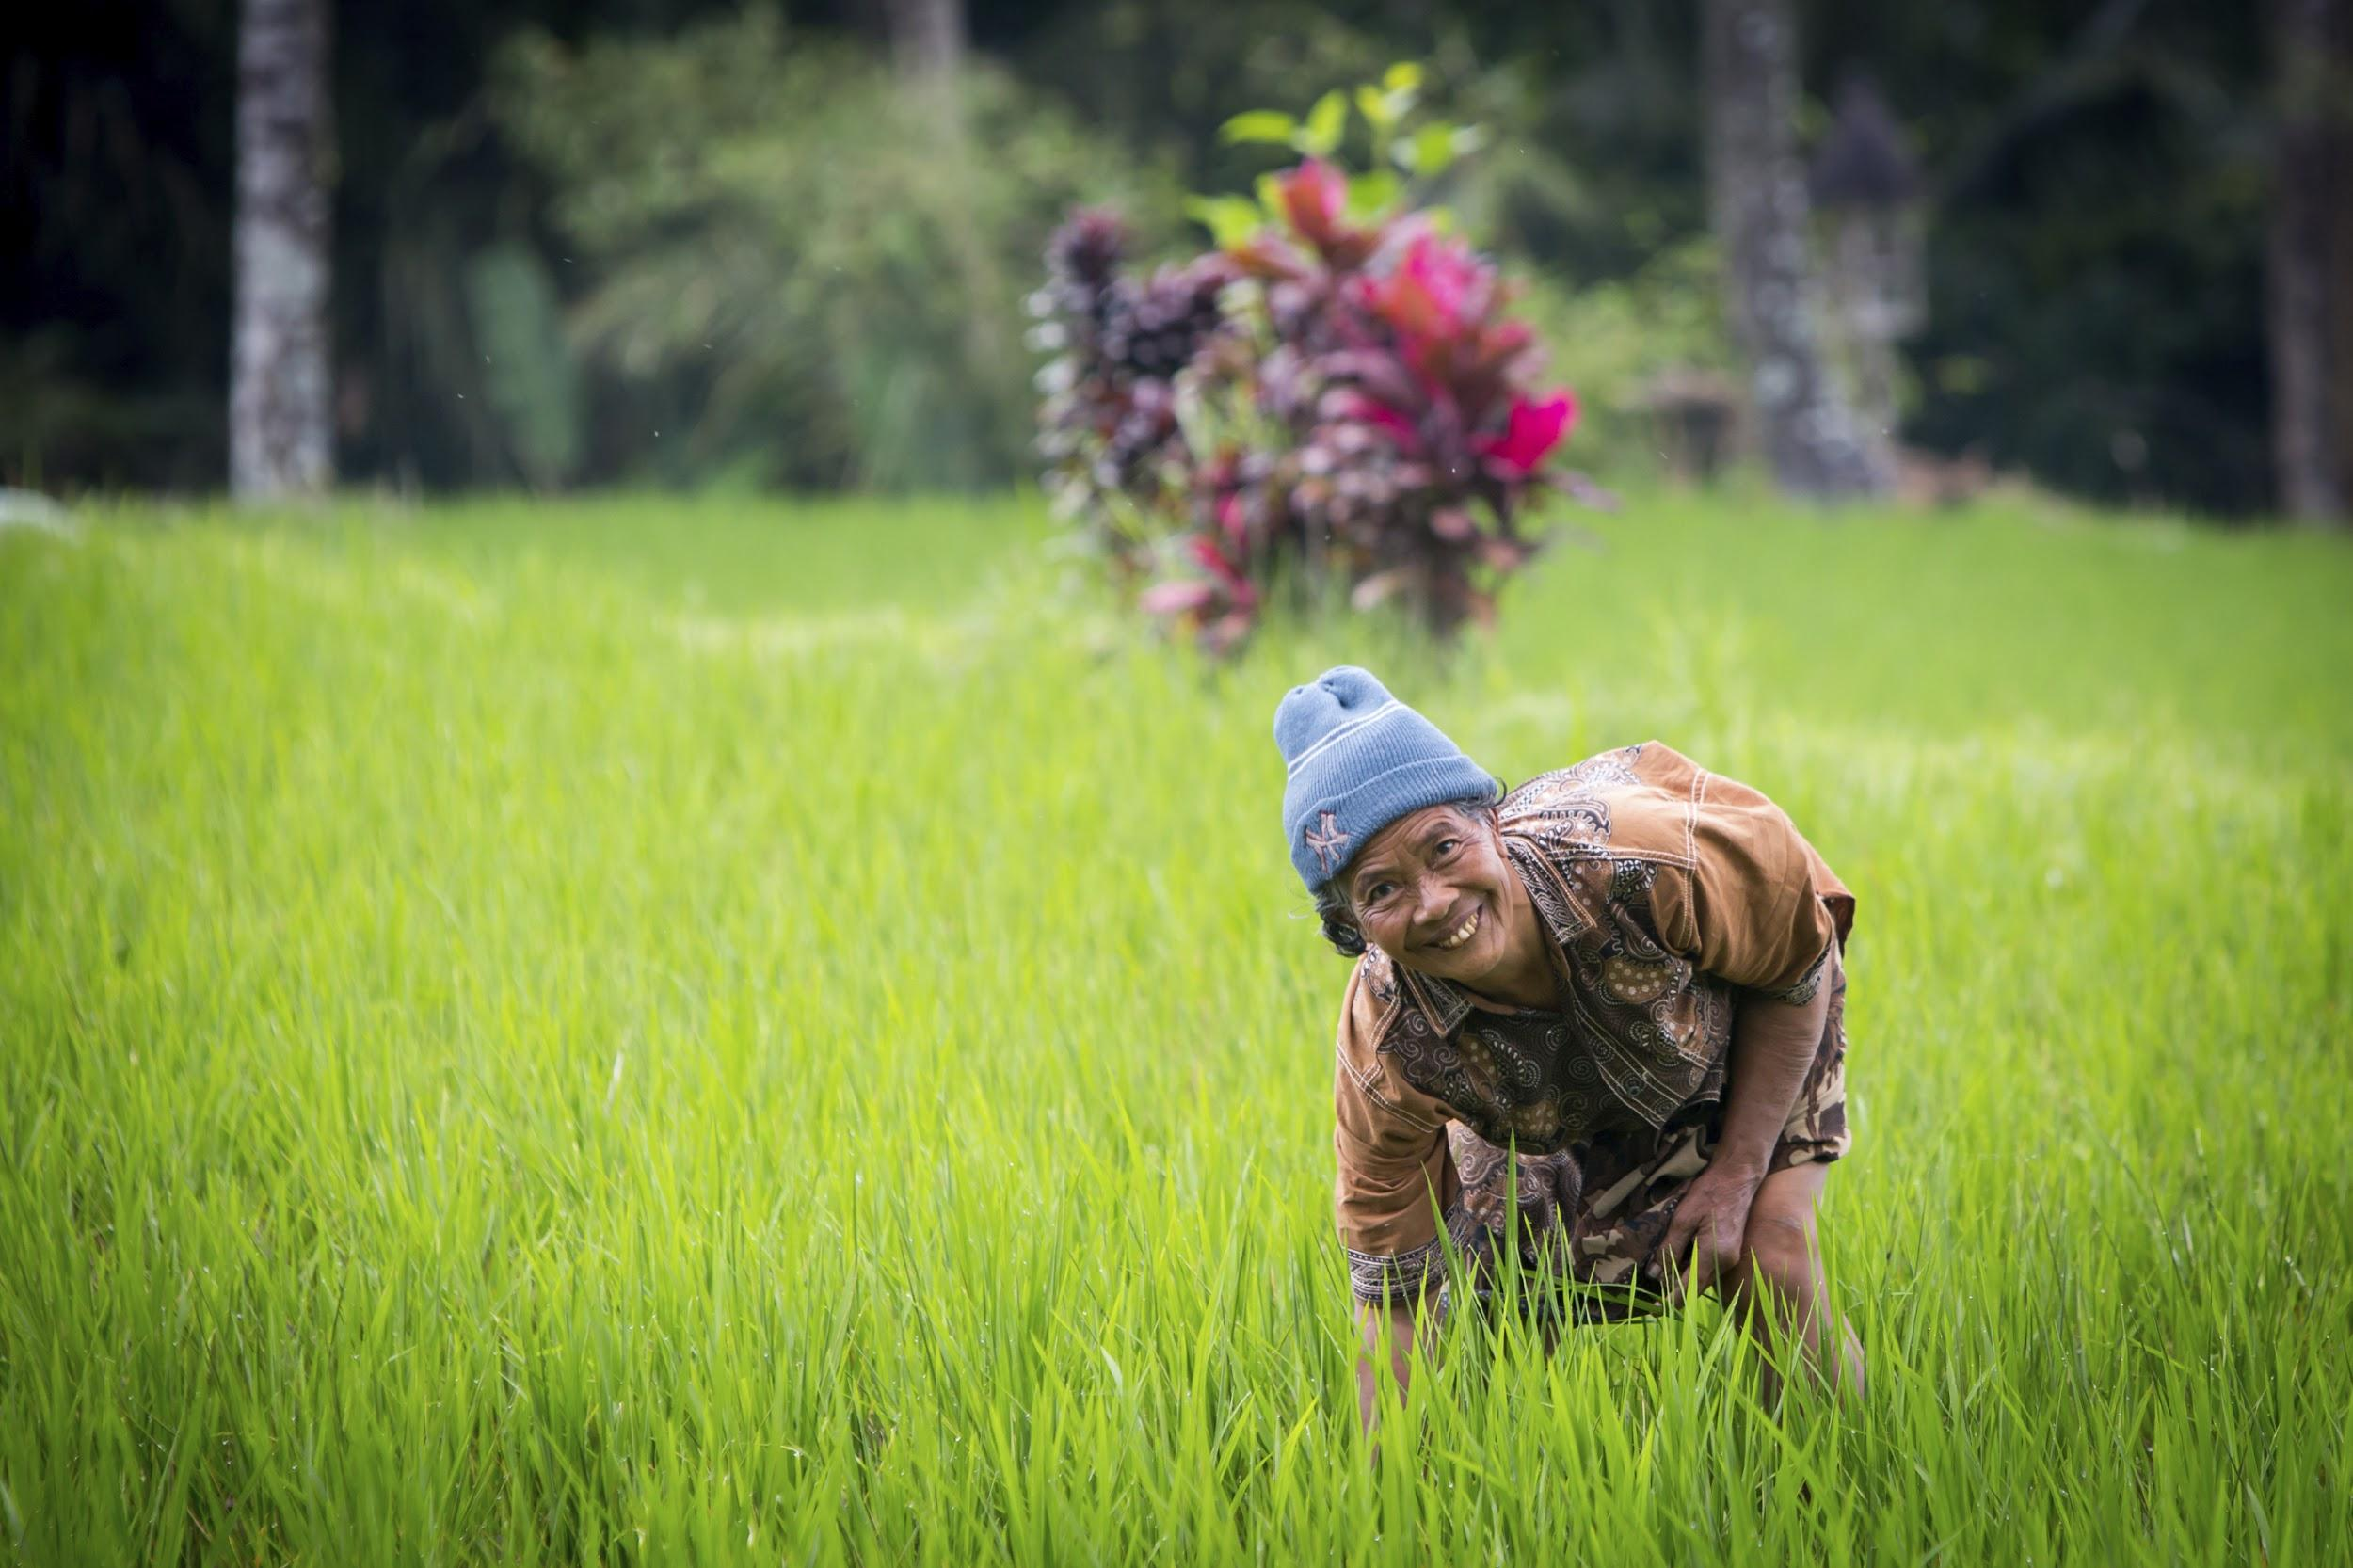
Vous arriverez dans l’après-midi à l'aéroport international Ngurah Rai de Denpasar où vous serez accueillis par votre guide local EXO Travel.

Un transport privé vous emmène à la ville d'Ubud. Située au centre de l'île, Ubud est la capitale artistique et culturelle.

Par la suite vous serez enregistré à votre hôtel et le reste de la journée ainsi que le dîner sont libres.

Nuit à Ubud

Distances et temps de trajet :
Aéroport international Denpasar Ngurah Rai – Ubud (40 km) : 1h15

JOUR 2 : UBUD - GUNUNG KAWI - TIRTA EMPUL - KINTAMANI - PERKEDUI - UBUD (B/L/-)

Après le petit-déjeuner, partez d'Ubud pour une excursion au Mont Batur. Roulez le long de petites routes panoramiques offrant de belles vues sur les rizières et la vie quotidienne des paysans balinais.

Arrêtez-vous d'abord pour visiter le temple unique de Gunung Kawi. Situés au milieu de rizières en terrasses luxuriantes, ces temples du 11ème siècle présentent 10 Candi (sanctuaires) taillés dans la roche et sculptés dans la paroi de la falaise. Ils s'élèvent à 7 mètres de haut et combinent les attributs des anciens temples hindous et bouddhistes. De nombreux escaliers mènent au temple (de bonnes chaussures de marche sont nécessaires).

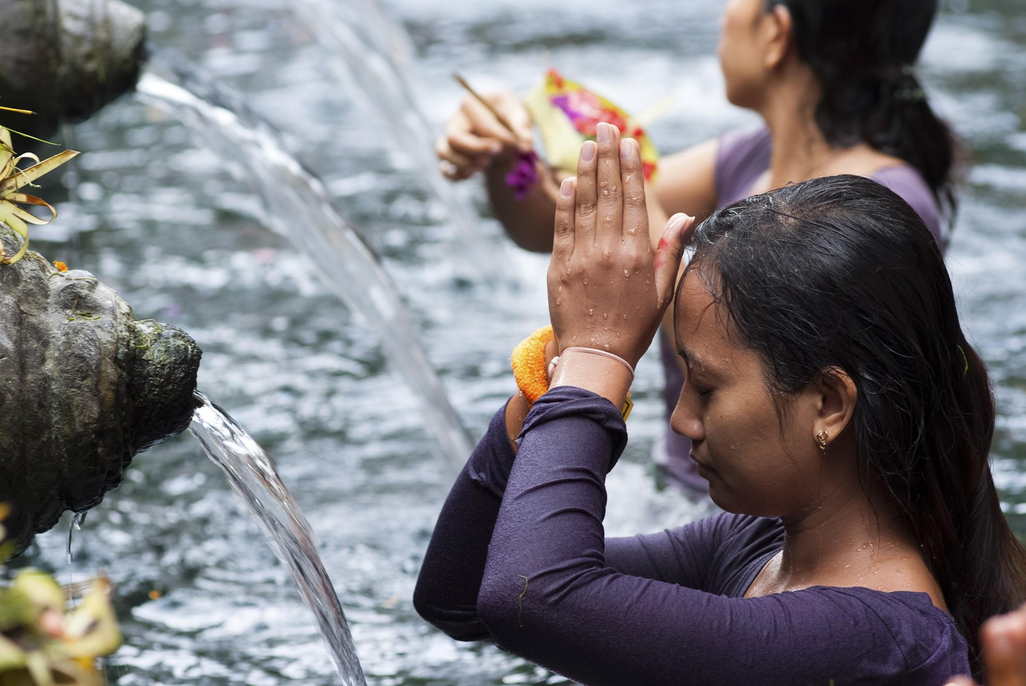
Continuez jusqu'au village voisin de Tampaksiring pour explorer Tirta Empul, un temple célèbre pour son eau de source sacrée. Tous les Balinais s'y baignent au moins une fois par an pour un nettoyage rituel dans ces eaux sacrées dédiées à Vishnu.

Poursuivez votre route vers le nord jusqu'à Kintamani, une région volcanique où se dresse le Mont Batur avec une vue à couper le souffle. À côté du volcan se trouve le grand lac Batur en forme de croissant, le tout entouré par les hautes parois du bord du cratère.

Arrêtez-vous pour un déjeuner buffet dans un restaurant local avec une vue imprenable sur le lac Batur.

Dans l'après-midi, retournez à Ubud par une autre route vers la région du Perkedui près de Tegallalang et découvrez certains des plus beaux paysages de rizières en terrasses de Bali.

Profitez d'un trekking doux d'une heure dans Tegallalang, une région panoramique située dans le Perkedui.

Descendez les étonnantes rizières en terrasse avec votre guide et découvrez le système d'irrigation subak unique en son genre, commun à Bali. Les rizières sont une signature de Bali et ces chemins tranquilles et verdoyants bordés de palmiers offrent de belles opportunités photographiques

Terminez la randonnée au Teras Paddy Cafe pour profiter d'une pause café dans ce bel endroit, loin de la foule.

Retourez à Ubud en fin d'après-midi.

Le dîner est libre.

Nuit à Ubud

Distances et temps de trajet :
Ubud – Gunung Kawi – Tampaksiring (20 km) : 45 minutes
Tampaksiring - Kintamani (22 km) : 45 minutes
Kintamani – Tegalalang-Perkedui (22 km) : 45 minutes
Tegalalang-Perkedui – Ubud (10 km) : 20 minutes

JOUR 3 : UBUD - VILLAGE MAS - UBUD (B/L/D)

Aujourd'hui, vous aurez un véritable aperçu de la culture, des traditions et des modes de vie locaux grâce à notre expérience balinaise.

Votre guide et chauffeur EXO Travel viennent vous chercher à votre hôtel pour le court trajet jusqu'à Mas. Ce petit village est situé à 10-15 km d'Ubud et est connu pour sa tradition de sculpture sur bois. Vous aurez l'occasion d'y participer à des activités typiquement balinaises.

Rencontrez un astrologue et recevrez une bénédiction ; il vous en dira plus sur votre destin en utilisant des méthodes anciennes, traduites par votre guide local.

Ensuite, travaillez avec un sculpteur sur bois local pour apprendre les méthodes de fabrication d'un artisanat. Non seulement vous acquerrez de nouvelles compétences, mais vous vous plongerez aussi dans la vie typique d'un Balinais. Pour les débutants, il est recommandé de commencer avec du savon de bain, de dessiner le motif sur du papier cartonné et de commencer à sculpter. Vous serez équipé de tous les outils nécessaires.
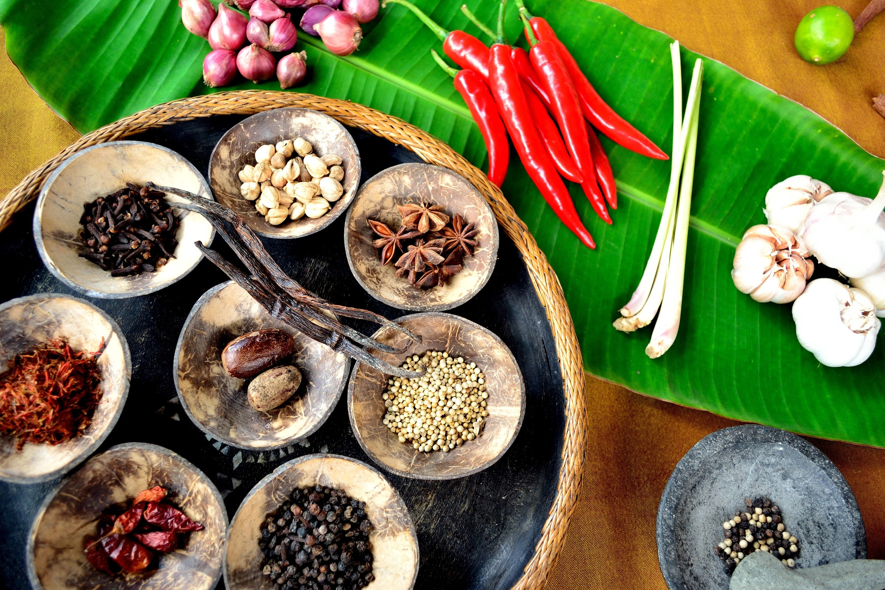
Enfin, aidez à préparer des plats balinais et observez les chefs locaux en train de transformer des ingrédients frais pour en faire un repas délicieux. Puis, faites une promenade dans le village pendant que les plats sont préparés. Retournez à la maison et goûtez votre savoureux repas.

Après le déjeuner, retournez à Ubud avec une visite du musée ARMA (Agung Rai Museum of Art) et profitez de l'une des meilleures collections permanentes de peintures balinaises et indonésiennes. Une visite à ARMA donne un excellent aperçu des riches traditions artistiques de l'île.

Une visite au centre d'Ubud à la forêt des singes et après le marché où vous verrez la population locale acheter et vendre tout ce qui est possible. Si vous voulez acheter des souvenirs ici, vous devez négocier !

Retour à votre hôtel pour vous rafraîchir avant d'assister à un spectacle de danse traditionnelle.

Profitez d'un dîner dans l'un des restaurants d'Ubud, The Bridges.

Nuit à Ubud

Distances et temps de trajet :
Ubud – Mas – Ubud (15 km) : 30 minutes

JOUR 4 : UBUD - KLUNGKUNG - BESAKIH - DÉPART (B/L/-)

Cette matinée commence par un voyage à Klungkung pour visiter les anciennes cours royales de justice connues sous le nom de Kertagosa. Le point culminant de cette visite est un plafond richement décoré dans le style wayang qui représente la bataille du bien contre le mal.
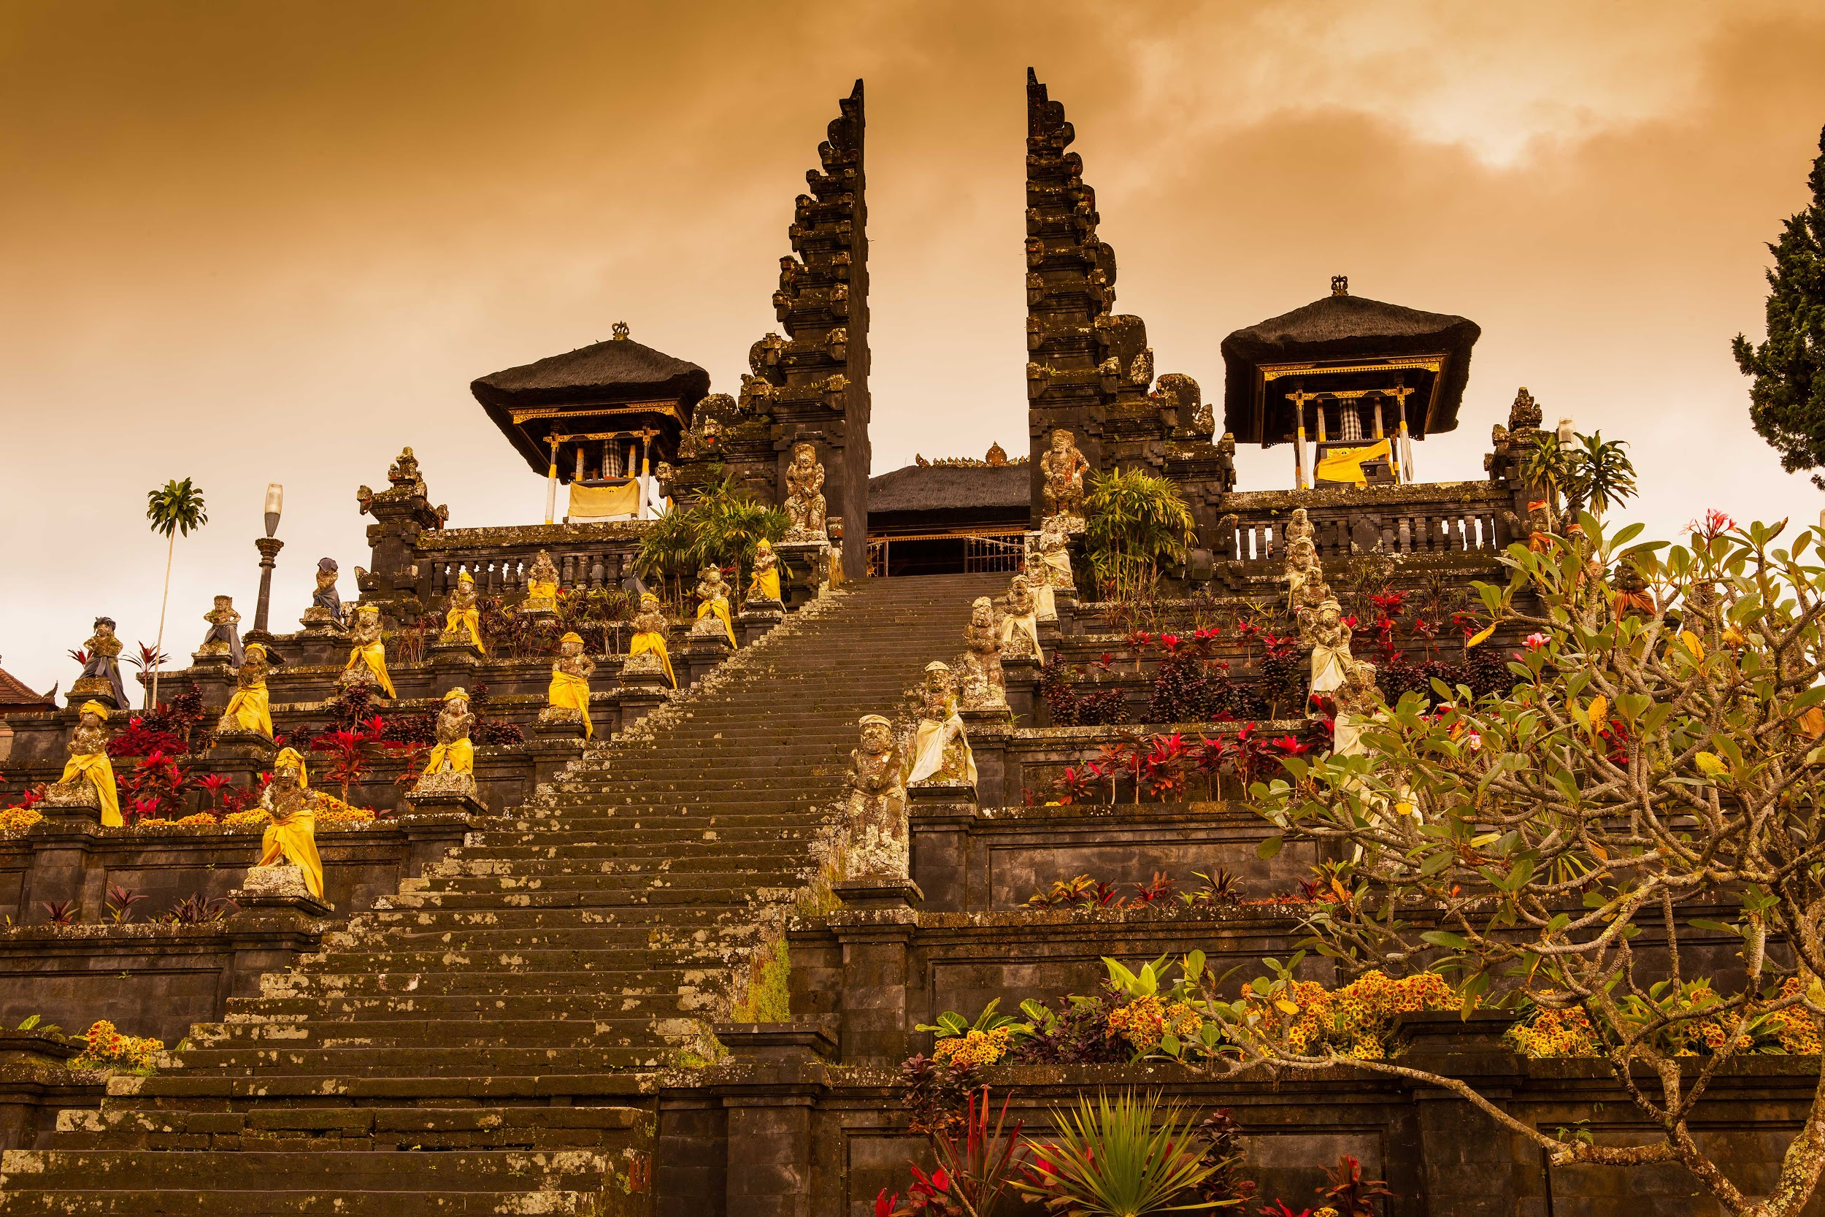
Continuez vers Besakih, connu comme le "temple-mère" de Bali. Situé sur les pentes occidentales du Mont Agung, le plus haut volcan de Bali (2567 mètres), Besakih est le plus grand et le plus important temple de l'île.

Arrêtez-vous pour déjeuner au restaurant Mahagiri, où vous goûterez à la cuisine balinaise fraîche tout en étant entouré de superbes panoramas sur les terrasses des rizières avec le Mont Agung en arrière-plan.

En fin d'après-midi, votre voiture vous déposera à votre hôtel sur la plage choisie (non inclus) ou à l'aéroport de Denpasar pour votre vol de retour.

Distances et temps de trajet :
Ubud – Klungkung (20 km) : 45 minutes
Klungkung - Besakih (25 km) : 50 minutes
Besakih – Rendang (7 km) : 15 minutes
Rendang - Aéroport international de Denpasar Ngurah Rai (70 km) : 2h20

*** FIN DES SERVICES ***

Tarifs et Conditions

HÔTELS (ou similaire au moment de la réservation)

Ville | Hôtel | Catégorie d’hôtel | Type de chambre
Ubud | Atta Mesari | First Class 3* | Suite Rice Terrace
Ubud | Puri Sunia | Superior 4* | Deluxe
Ubud | Maya Ubud | Deluxe 5* | Superior

TARIFS en USD par personne en chambre demi double ou twin
Tarifs valides jusqu’au 31 mars 2022

Nombre de personnes | 1 | 2 | 3-4 | 5-6 | 7-10 | 11-15 | Supp. SGL
Deluxe | 1447 | 839 | 811 | 769 | 754 | 738 | 459
Superior | 898 | 570 | 536 | 492 | 478 | 462 | 183
First Class | 804 | 513 | 485 | 441 | 426 | 411 | 140

Tarifs valides du 1er avril 2022 au 31 mars 2023

Nombre de personnes | 1 | 2 | 3-4 | 5-6 | 7-10 | 11-15 | Supp. SGL
Deluxe | 1447 | 839 | 811 | 769 | 754 | 738 | 459
Superior | 898 | 570 | 536 | 492 | 478 | 462 | 183
First Class | 804 | 513 | 485 | 441 | 426 | 411 | 140

Notes :
- Nos tarifs sont nets et indiqués en dollars américains (USD), cependant certains services (comme le transport, les frais de guide, les droits d'entrée, certaines activités, les repas, les billets d'avion et de train et parfois l'hébergement) sont basés sur les prix locaux en Rupiah indonésienne en (IDR). En cas de variation importante du taux de change (5% ou plus) entre la roupie indonésienne et le dollar américain (USD), nous nous réservons le droit de corriger nos devis afin d'aligner nos taux et de réviser la valeur du dollar américain (USD).
- Tous les taux sont basés sur le prix actuel de l'essence. Si le prix de l'essence augmentait de plus de 10 %, nous réajusterions les taux de transfert avec un préavis de 30 jours.
- Tous les délais indiqués sont uniquement des estimations et peuvent varier en haute saison et les jours de cérémonie.
- Tous les guides en d'autres langues que l'anglais sont disponibles en haute saison, de juillet à septembre.
- Des suppléments supplémentaires, des dîners de gala obligatoires et des conditions spéciales peuvent être appliqués pendant la haute saison. Les tarifs et les détails seront communiqués à l'avance.
- Le tarif enfant est disponible sur demande.
- Pendant le Nyepi Day, une journée religieuse importante à Bali, qui tombe le 28 mars 17 et le 18 mars 18, les visiteurs ne sont pas autorisés à quitter les locaux des hôtels de 06h00 à 06h00 le jour suivant (24 heures sur 24). L'aéroport n'assurera aucun vol et toutes les activités publiques cesseront, mais les hôtels resteront ouverts avec un personnel limité.
- Notez que certaines expériences, telles que la bénédiction d'un prêtre, la visite d'un astrologue, etc. sont liées à des obligations culturelles et sociales de la part des prestataires qui peuvent changer dans un délai très court, et sont donc toujours sujettes à changement. Des annulations du côté des fournisseurs avec un préavis très court se sont produites et, dans de tels cas, nous essayons toujours de reprogrammer l'activité ou l'expérience.

Suppléments saisonniers aux hôtels :
Deluxe :
- Maya Ubud : 15-Jui-18 jusqu'au 15-Sep-18 & 20-Dec-18 jusqu'au 05-Jan-19 à 35 USD net/chambre/nuit.
Superior :
- Puri Sunia: 01-Jui-18 jusqu’au 31-Août-18 USD net/chambre/nuit & 20-Dec-18 jusqu’au 05-Jan-19 à 27 net/chambre/nuit.

First Class :
- Atta Mesari : 15-Jul-18 jusqu'au 31-Aug-18 & 23-Dec-18 jusqu'au 05-Jan-19 à USD 30 net/chambre/nuit.

Suppléments saisonniers aux hôtels 2021 - 2022 : TBA

Nos services comprennent :
- Hébergement en chambre demi-twin/double avec petit-déjeuner quotidien
- Repas tels que mentionnés dans l'itinéraire (B = Petit déjeuner, L = Déjeuner, D = Dîner)
- Excursions et transports en véhicules privés climatisés avec eau minérale
- Service de guide local anglophone / francophone / allemand / néerlandais / espagnol
- Tous les droits d'entrée et les visites comme indiqué dans l'itinéraire

Nos services ne comprennent pas :
- Hébergement à South Bali Beach
- Dispositions relatives aux visas
- Vols internationaux et domestiques
- Taxe de départ de Denpasar pour les vols internationaux et domestiques
- Repas autres que ceux mentionnés ci-dessus
- Droits d'entrée pour les appareils photo/vidéo
- Dépenses personnelles (boissons, lessive, téléphone, pourboires, etc.)
- Assurance de voyage (conseillée)
- Autres services qui ne sont pas clairement indiqués dans les forfaits inclus ci-dessus

